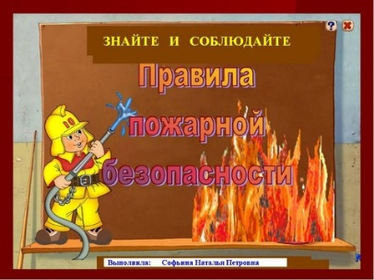 Уважаемые товарищи родители!
Знаете ли вы, что пожары в жилых домах происходят чаще всего по вине проживающих в них людей? Разбушевавшаяся стихия безжалостно уничтожает нажитое годами имущество, причиняет страдания людям. Нередко жертвами огня становятся сами виновники пожаров, их соседи, дети.
По статистике наиболее распространенные причины пожаров в жилых домах следующие:
v Непогашенные окурки, положенные мимо пепельниц, небрежно брошенные на пол или выпавшие из рук уснувшего на кровати человека, находящегося в нетрезвом состоянии;
v Включенные электрические приборы, оставленные без присмотра;
v Несоблюдение правил при пользовании предметами бытовой химии;
v Неисправленная электропроводка;
v Игра детей со спичками;
v Нарушение правил пользования бытовыми газовыми приборами.
Как предупредить пожар в своей квартире?
Вот несколько советов: Запомните, что одновременное включение в электросеть нескольких электроприборов большой мощности ведет к перегрузке и может стать причиной пожара.
Включенные электроутюги, электроплитки и другие электронагревательные приборы нужно ставить на несгораемые и теплоизоляционные подставки. Включать электронагревательные приборы можно только взрослым. Уходя из дома, эти приборы следует обязательно отключить.
Изоляция электропроводки должна быть в исправном состоянии. Если в вашей квартире ветхая электропроводка, повреждены электророзетки, не ждите, когда вспыхнет пожар, вызывайте мастера.
При пользовании предметами бытовой химии соблюдайте осторожность.
Перед применением дезодорантов, аэрозолей, прочитайте инструкцию.
При пользовании газовыми приборами не забудьте открыть форточку. Не оставляйте без присмотра включенные газовые приборы. Не допускайте к ним детей и лиц, не знающих правила пользования этими приборами.
Помните, что сушить белье над газовой плитой опасно: оно может загореться.
Не применяйте открытый огонь для проверки утечки газа - это неминуемо вызовет взрыв. Лучше всего для этой цели использовать мыльный раствор.
Газовые баллоны должны располагаться вне зданий, в пристройках из негорючих материалов, у глухих простенков на расстоянии не ближе 5 метров от входов в здание.

Не оставляйте включенный телевизор без присмотра и на малолетних детей. Не забывайте выключить его по окончании просмотра телепередач и вынуть вилку шнура из штемпельной розетки.

